REPARACIÓN DE FUGA POR AGUJERO PASANTE EN EL CUELLO DE UNA BRIDA DE 12" (CLASE 150) MEDIANTE COLLAR DE REFUERZO SOLDADO SEGÚN ASME PCC-2-2022
LÍNEA 12"-CWS-46-032-B1 · UNIDAD U46 — AGUA DE ENFRIAMIENTO · REFINERÍA LA PAMPILLA

0 | 05-09-2026 | Emitido para revisión interna
REV | FECHA | DESCRIPCIÓN | DESARROLLA | VERIFICA | VALIDA | APRUEBA

ELABORADO POR
REVISADO POR
APROBADO POR

   | MEMORIA DE CÁLCULO  REPARACIÓN DE FUGA EN CUELLO DE BRIDA 12" MEDIANTE COLLAR DE REFUERZO SOLDADO
  NOMBRE CLIENTE | REFINERÍA LA PAMPILLA S.A.A.
  CÓDIGO CLIENTE | Por asignar
  CÓDIGO INTERNO | MC-REP-U46-CWS-032
  REVISIÓN | 0

TABLA DE CONTENIDO
1. OBJETIVO 5
2. ALCANCE 5
3. NORMATIVA Y DOCUMENTOS APLICABLES 5
4. DESCRIPCIÓN DE LA SITUACIÓN ACTUAL 6
5. CONDICIONES DE PROCESO Y DISEÑO 8
6. CARACTERÍSTICAS DE LOS MATERIALES 9
7. DESCRIPCIÓN DE LA REPARACIÓN Y GEOMETRÍA DEL COLLAR 9
7.1 Configuración del collar de refuerzo 9
7.2 Ubicación axial respecto al agujero 10
7.3 Tratamiento del cordón existente brida–codo 11
7.4 Desarrollo de la plancha 11
8. SELECCIÓN DEL MÉTODO DE REPARACIÓN 12
9. MEMORIA DE CÁLCULO 12
9.1 Datos de partida 12
9.2 Fuerzas de membrana por presión interna 12
9.3 Filete perimetral requerido 12
9.4 Distancia a la discontinuidad (Lmín) 13
9.5 Verificación de la excentricidad de la soldadura 13
9.6 Juntas longitudinales 13
9.7 Espesor del collar 13
9.8 Presión máxima admisible del parche 13
9.9 Resumen de resultados 14
10. CONSIDERACIONES DE SOLDADURA EN SERVICIO 14
11. PREPARACIÓN SUPERFICIAL Y RECUBRIMIENTO (ESPECIFICACIÓN REPSOL) 15
12. ENSAYOS NO DESTRUCTIVOS Y PRUEBA 16
13. CONCLUSIONES Y RECOMENDACIONES 16
ANEXO I — DOCUMENTOS Y ENTREGABLES ASOCIADOS 17

LISTA DE TABLAS
Tabla 5.1 Condiciones de proceso y diseño 8
Tabla 6.1 Propiedades mecánicas de los materiales 9
Tabla 8.1 Comparación de opciones de reparación 12
Tabla 9.1 Fuerzas de membrana y filete perimetral requerido 12
Tabla 9.2 Verificación de la excentricidad de la soldadura (ec. 5) 13
Tabla 9.3 Resumen de resultados del diseño 14
Tabla 11.1 Esquema de pintura N° 1 (PE-B-0600.01) 15
Tabla 12.1 Plan de ensayos no destructivos 16

LISTA DE FIGURAS
Figura 4.1 Vista general del arreglo bridado 7
Figura 4.2 Unión bridada y cuello — detección de gases 7
Figura 4.3 Detalle de brida y espárragos 7
Figura 4.4 Corrosión y zona de fuga en el cuello 8
Figura 4.5 Picadura / corrosión activa (macro) 8
Figura 7.1 Modelo 3D — vista isométrica del collar instalado 10
Figura 7.2 Modelo 3D — vista lateral del collar instalado 10
Figura 7.3 Detalle del collar de refuerzo (elevación y sección) 10
Figura 7.4 Ubicación y geometría del collar — Corte A del plano definitivo 11
Figura 10.1 Detalle del bisel de la junta longitudinal 15

1. OBJETIVO
El presente documento tiene por objeto establecer y sustentar, mediante memoria de cálculo, el diseño de la reparación por collar de refuerzo soldado (parche) de una fuga por agujero pasante de aproximadamente 3 mm de diámetro, localizada en el cuello (hub) de una brida de cuello soldable de 12", Clase 150, perteneciente a la línea de agua de enfriamiento 12"-CWS-46-032-B1 de la Unidad U46. El diseño se desarrolla conforme a la norma ASME PCC-2-2022 (Repair of Pressure Equipment and Piping) y se verifica frente a los esfuerzos admisibles y criterios de aceptación de los códigos de construcción aplicables.
Los resultados del cálculo permiten definir la geometría del collar, el espesor de la plancha, la configuración y el dimensionamiento de las soldaduras, así como las condiciones de instalación, ensayos y prueba requeridas para restituir la integridad de la unión en las condiciones de operación declaradas.

2. ALCANCE
La presente memoria comprende:
- La descripción de la situación actual y la caracterización preliminar del defecto y su mecanismo de daño.
- La definición de las condiciones de proceso y de diseño y las propiedades de los materiales involucrados.
- La selección justificada del método de reparación conforme a la aplicabilidad establecida en la descripción y las limitaciones de cada artículo de ASME PCC-2-2022.
- La memoria de cálculo del collar de refuerzo: fuerzas de membrana por presión, filete perimetral requerido, distancia a la discontinuidad, verificación de la excentricidad de la soldadura, juntas longitudinales, espesor de la plancha y presión máxima admisible del parche.
- Las consideraciones de soldadura en servicio, la preparación superficial y recubrimiento, los ensayos no destructivos (END) y la prueba de hermeticidad.
No forma parte del alcance el diseño de la reparación definitiva (reemplazo de la brida o del carrete afectado) ni el análisis de la causa raíz de la corrosión, los cuales se recomiendan tratar en documentos separados y programar en la próxima oportunidad de intervención.

3. NORMATIVA Y DOCUMENTOS APLICABLES
Las normas y documentos que se toman en cuenta para el presente cálculo son los siguientes:
a) Normas y códigos:
Documento | Aplicación en la presente memoria
ASME PCC-2–2022 | Repair of Pressure Equipment and Piping (Artículos 212, 206, 207, 210 y 501; Apéndice Obligatorio 210-I).
ASME B31.3, 2022 | Process Piping — esfuerzos admisibles, precalentamiento y criterios de aceptación de END.
ASME B16.5, 2020 | Pipe Flanges and Flanged Fittings — geometría y rating de la brida.
ASME B36.10M, 2018 | Welded and Seamless Wrought Steel Pipe — dimensiones de tubería.
ASME BPVC Secc. IX | Calificación de procedimientos (WPS/PQR) y de soldadores (WPQ).
ASME BPVC Secc. V | Métodos de ensayos no destructivos (VT, PT, MT, UT).
AWS A5.1 / A5.18 | Especificación de electrodos y metales de aporte (E7018 / ER70S-6).
ED-B-06.00 / PE-B-0600.01 / EC-B-53.00 (Repsol); ISO 8501-1 / 12944 | Especificación Repsol de pinturas: esquemas de pintura, preparación de superficies y aplicación del recubrimiento anticorrosivo.
API 579-1 / ASME FFS-1 | Fitness-For-Service — evaluación de aptitud para el servicio (referida por el Artículo 212 de PCC-2).
b) Documentos de referencia:
- Hoja de condiciones de operación de la línea 12"-CWS-46-032-B1 (P.op = 5 kg/cm²; T.op = 25 °C).
- Registro fotográfico de campo de la situación actual.
- Especificaciones y estándares internos de ingeniería del cliente (Refinería La Pampilla).

4. DESCRIPCIÓN DE LA SITUACIÓN ACTUAL
El componente afectado es una unión bridada vertical conformada por una brida de cuello soldable (Welding Neck) de 12", Clase 150, cara resaltada (RF) de 1/16", material ASTM A-105, montada sobre un codo de 90° que deriva la línea hacia el tramo horizontal. El conjunto corresponde a la línea de retorno (spillback) de las bombas 46P31A/B/C y se ubica inmediatamente aguas arriba de una válvula tipo mariposa con actuador de volante, según se observa en el registro fotográfico.
Se identificó una fuga activa de agua por un agujero pasante de aproximadamente 3 mm de diámetro, localizado en el cuello de la brida, a unos 40 mm por debajo del cordón de soldadura existente entre la brida y el codo. En el entorno de la unión se aprecia corrosión externa generalizada, ampollamiento y desprendimiento de la pintura (esquema epóxico verde), picaduras y productos de corrosión (óxido y sales), así como espárragos y tuercas con corrosión avanzada. Los trabajos de campo se ejecutan con detección de gases en uso, conforme a los procedimientos de la instalación.
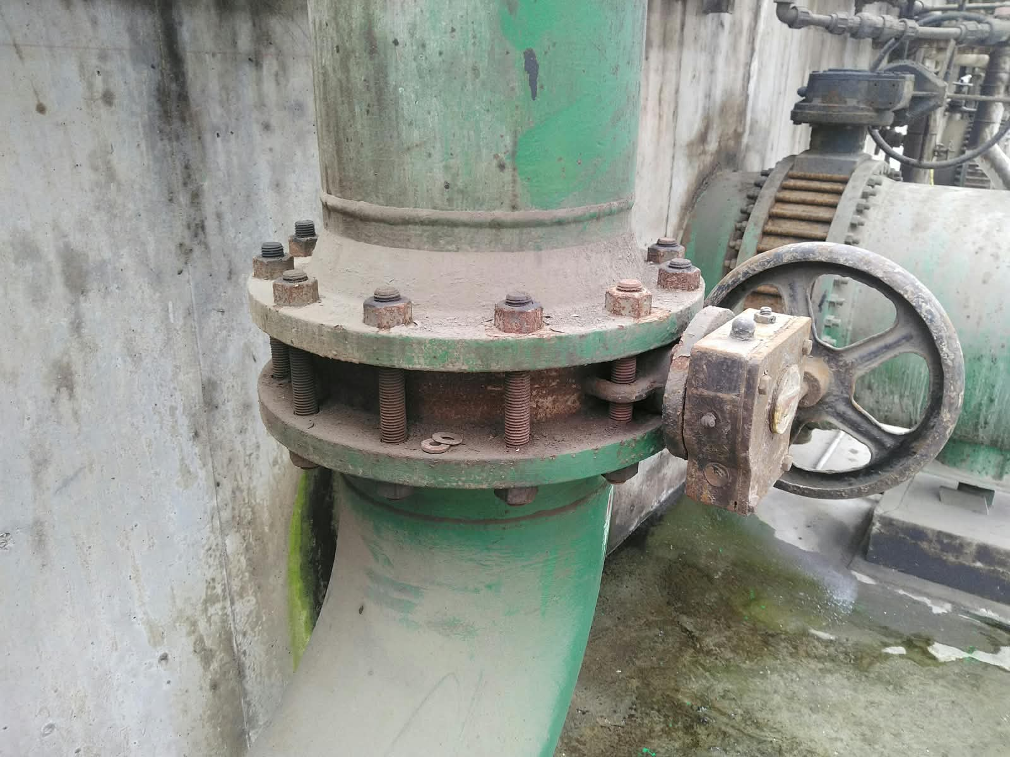
Figura 4.1 Vista general del arreglo bridado, cuello, codo y válvula tipo mariposa (spillback).
Fuente: Registro fotográfico de campo (2026).
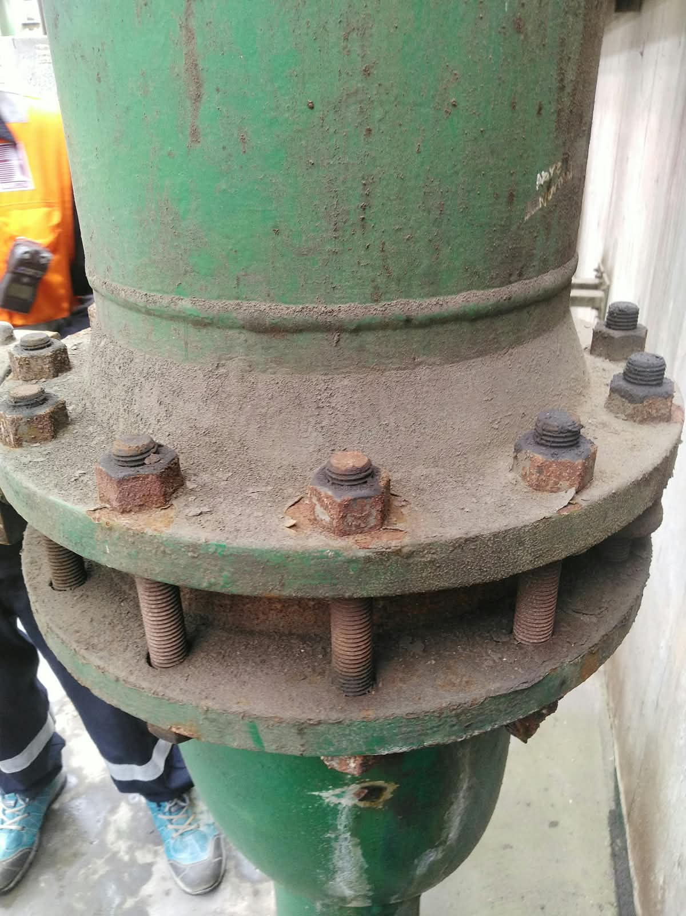  Figura 4.2 Unión bridada y cuello; nótese el equipo de detección de gases. | 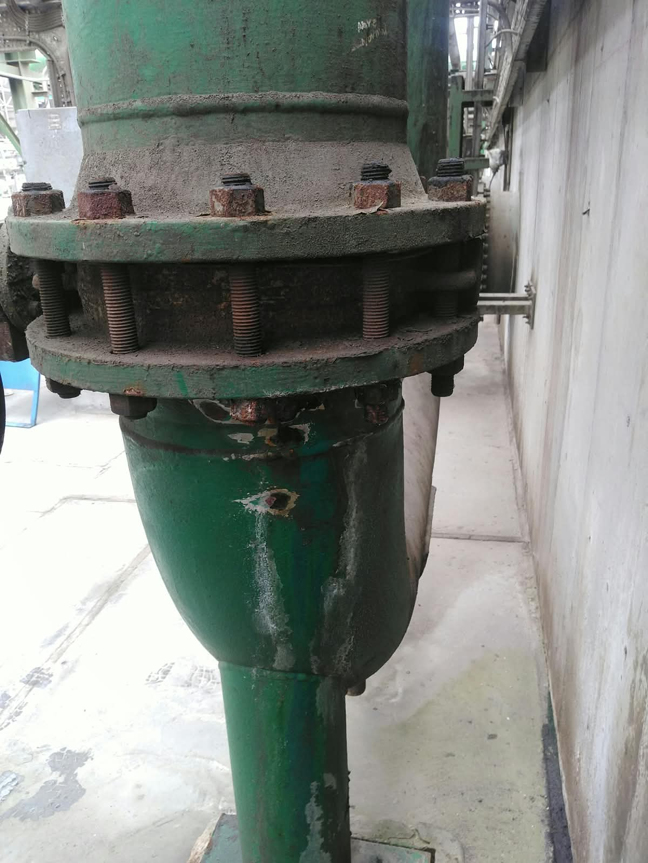  Figura 4.3 Detalle de la brida y espárragos con corrosión avanzada.
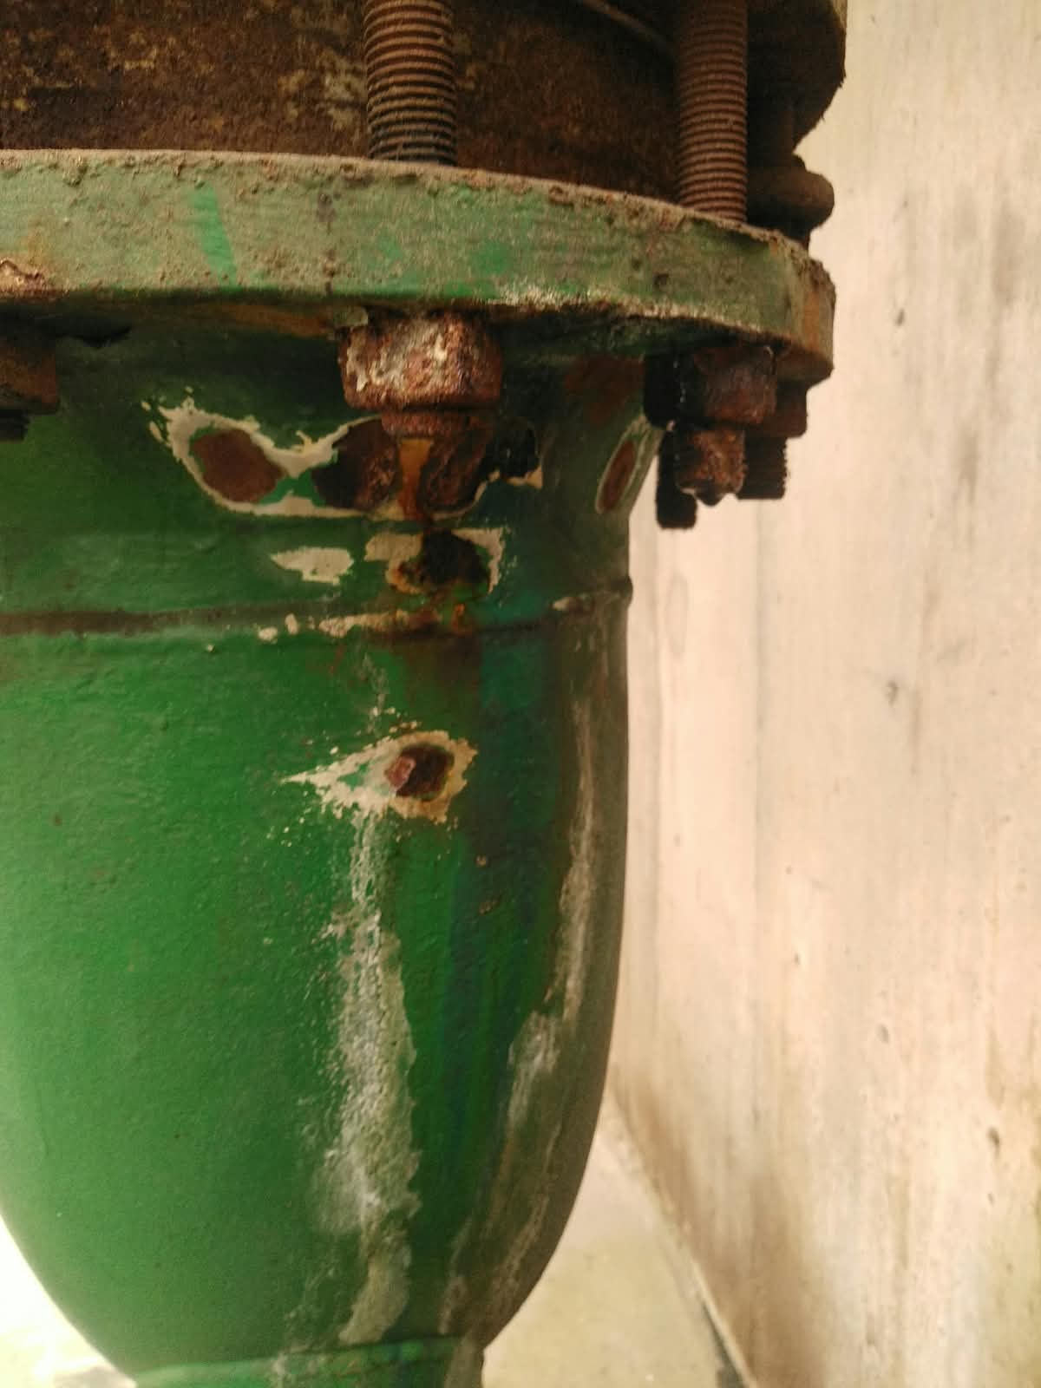  Figura 4.4 Corrosión, picaduras y zona de fuga en el cuello de la brida. | 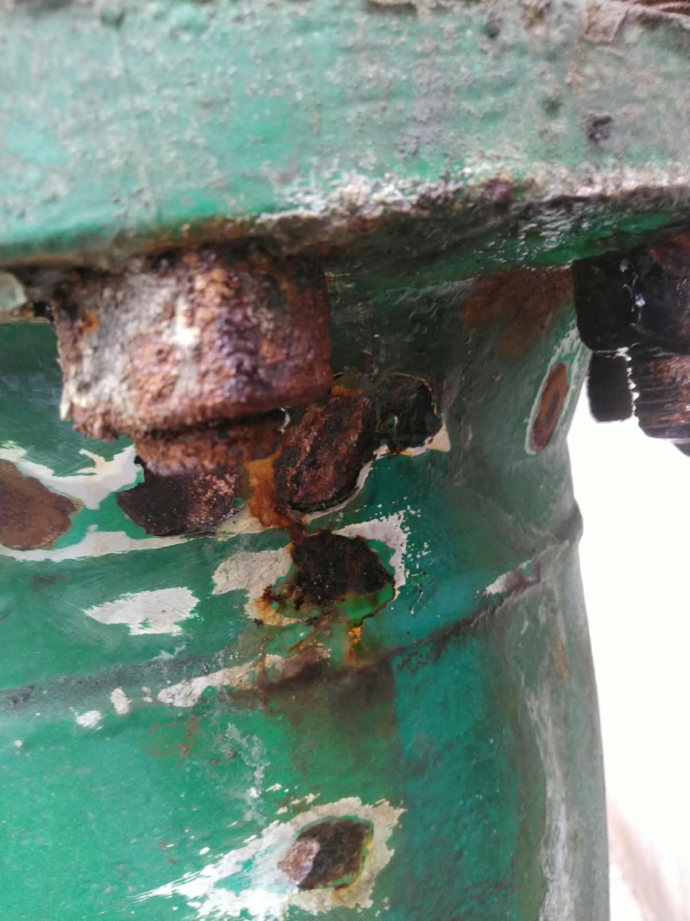  Figura 4.5 Macro de picadura / corrosión activa con productos de corrosión.

5. CONDICIONES DE PROCESO Y DISEÑO
Los parámetros de proceso y diseño considerados se resumen en la Tabla 5.1.
Tabla 5.1 Condiciones de proceso y diseño.
Parámetro | Valor | Referencia
Línea / servicio | 12"-CWS-46-032-B1 · Agua de enfriamiento | Hoja de proceso
Sistema | Retorno (spillback) de bombas 46P31A/B/C, aguas arriba de válvula mariposa | Hoja de proceso
Fluido | Agua de enfriamiento (no inflamable, no tóxica) | Hoja de proceso
Presión de operación | 5,0 kg/cm²g (0,49 MPa · 71 psi) | Hoja de proceso
Temperatura de operación | 25 °C | Hoja de proceso
Diámetro nominal | NPS 12 (DN 300) | B36.10M
Diámetro exterior (OD) | 323,85 mm (12,75") | B36.10M
Espesor de pared (SCH 20) | 6,35 mm nominal | B36.10M
Brida | WN 12", Clase 150, RF 1/16", ASTM A-105 | B16.5
Rating brida 150# (A-105, ≤ 38 °C) | ≈ 20 kg/cm² (285 psi) | B16.5 Tabla 2-1.1
Presión de diseño | Por confirmar (clase de tubería B1) | Ver nota
Nota sobre la presión de diseño: la hoja de proceso reporta la presión de operación (5 kg/cm²). La memoria de cálculo se desarrolla de forma paramétrica y se evalúa en tres niveles —operación (5 kg/cm²), un diseño típico de agua de enfriamiento (10 kg/cm²) y el rating pleno de la brida (20 kg/cm²) como cota superior envolvente— para acotar la aptitud del collar con independencia del valor final que se confirme.

6. CARACTERÍSTICAS DE LOS MATERIALES
Los materiales de los elementos involucrados en la reparación, así como sus propiedades mecánicas de referencia, se presentan en la Tabla 6.1. Todos corresponden a aceros al carbono del grupo P-No. 1, plenamente compatibles y soldables entre sí con electrodo de bajo hidrógeno E7018.
Tabla 6.1 Propiedades mecánicas de los materiales.
Elemento | Material | Fluencia SMYS (MPa) | Tracción SMTS (MPa) | Admisible Sa (MPa)
Brida (base) | ASTM A-105 | 250 | 485 | —
Tubería / codo (base) | ASTM A106 Gr.B | 240 | 415 | —
Collar / parche | ASTM A516 Gr.70 | 260 | 485 | 137,9
Metal de aporte | AWS A5.1 E7018 | ≥ 400 | ≥ 490 | —
Esfuerzo admisible adoptado: Sa = 137,9 MPa (20 ksi) para el material del collar (A516 Gr.70) y del metal base, valor conservador consistente con la base de ASME BPVC Secc. VIII-1 empleada en los ejemplos de PCC-2. Soldabilidad: verificar el carbono equivalente de los certificados de calidad (MTR) mediante CE = C + Mn/6 + (Cr+Mo+V)/5 + (Ni+Cu)/15. Si CE > 0,45 se aplicará precalentamiento ≥ 150 °C y/o secuencia de recocido por cordones de temple (temper bead) conforme al Artículo 210 (210-4.1.1.3).

7. DESCRIPCIÓN DE LA REPARACIÓN Y GEOMETRÍA DEL COLLAR

7.1 Configuración del collar de refuerzo
La reparación consiste en un collar de refuerzo de 360° de encierro total, conformado por dos medias carcasas contorneadas al perfil del cuello (tramo recto de tubería más la transición cónica del cubo de la brida), fabricadas en plancha de acero al carbono ASTM A516 Gr.70 de 8 mm de espesor y 166 mm de altura (placa de 523 × 166 × 8 mm por media carcasa, según el plano de fabricación RLP-0101-26-M-PL-404). Las dos medias carcasas se unen entre sí mediante dos juntas longitudinales a tope en V simple de penetración completa (C.J.P) con raíz abierta (sin fleje de respaldo), y se solidarizan al componente mediante dos soldaduras de filete circunferenciales (superior sobre el cubo sano e inferior sobre metal sano del codo/tubería), con cateto de 6 mm. En la versión definitiva del diseño no se incorpora agujero de venteo ni tapón de drenaje; en consecuencia, la reparación debe ejecutarse con el tramo aislado y drenado (soldadura en seco), gestionando la fuga por drenaje antes de soldar (ver Sección 10).
Ausencia de soldaduras de tapón: al tratarse de un collar de encierro total (360°), la fuerza circunferencial (de aro) generada por la presión interna se reacciona por tensión de anillo en el propio collar, transmitida a través de las dos juntas longitudinales de penetración completa, sin necesidad de transferir dicha carga a la pared de la tubería mediante soldaduras de tapón (Artículo 207). Por ello, y a diferencia de un parche local abierto, no se emplean soldaduras de tapón; las soldaduras circunferenciales de los extremos actúan como cierre de presión, configurando funcionalmente una camisa de encierro total tipo B (Artículo 206).
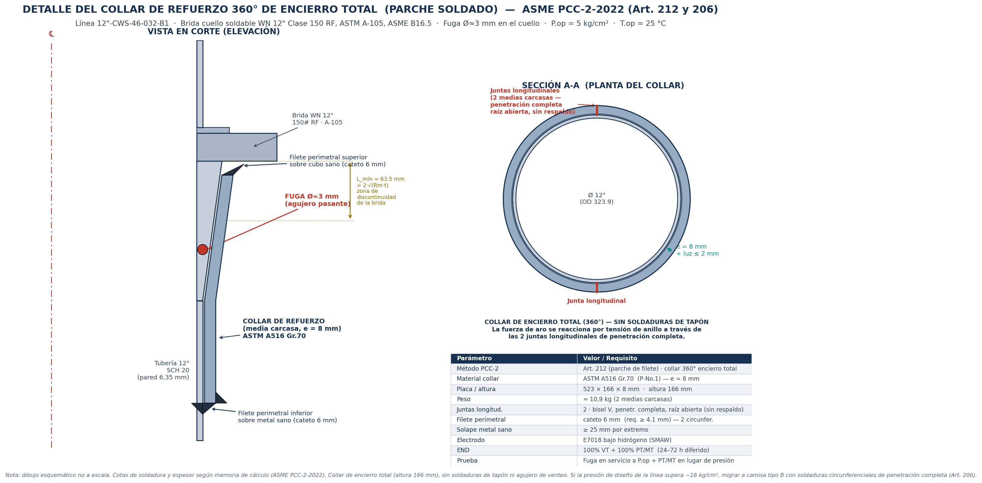
Figura 7.3 Detalle del collar de refuerzo de encierro total: elevación en corte y sección en planta.
Fuente: Elaboración propia (esquemático, no a escala).
A modo de referencia del arreglo instalado, las Figuras 7.1 y 7.2 muestran el modelo tridimensional del collar montado sobre el cuello de la brida, entre el anillo de la brida y el codo.
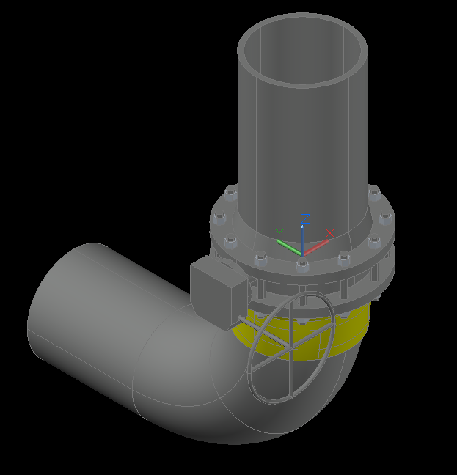  Figura 7.1 Modelo 3D — vista isométrica del collar instalado. | 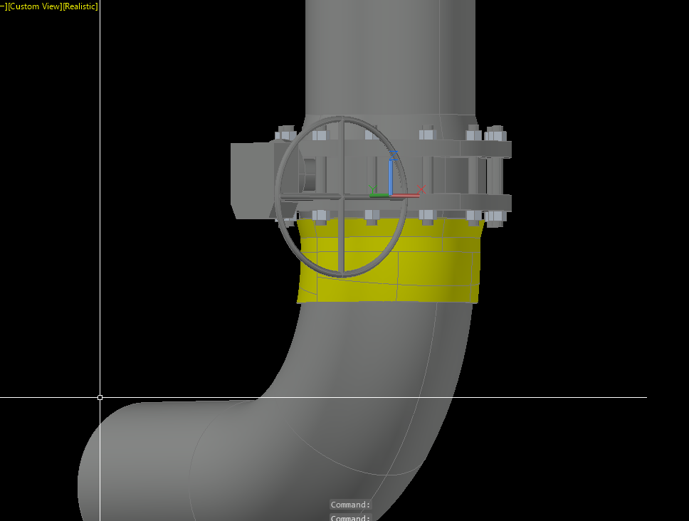  Figura 7.2 Modelo 3D — vista lateral del collar instalado.

7.2 Ubicación axial respecto al agujero
En el diseño definitivo, el collar tiene una altura total de 166 mm (véase el Corte A del plano de fabricación, Figura 7.4). Su filete superior se ubica sobre el cubo sano de la brida, aproximadamente 49 mm por debajo de la cara de la brida existente, y el collar se extiende hacia el codo cubriendo holgadamente el agujero pasante —situado a unos 40 mm por debajo del cordón brida–codo—, de modo que el filete inferior asienta sobre metal sano del codo, bien alejado de la zona dañada. Esta altura, superior a la de una configuración mínima, incrementa el solape sobre metal sano muy por encima del mínimo de 25 mm por extremo (verificado por ultrasonido) y, con ello, el margen de la reparación. Las juntas longitudinales se orientan a ±90° respecto de la posición del agujero.
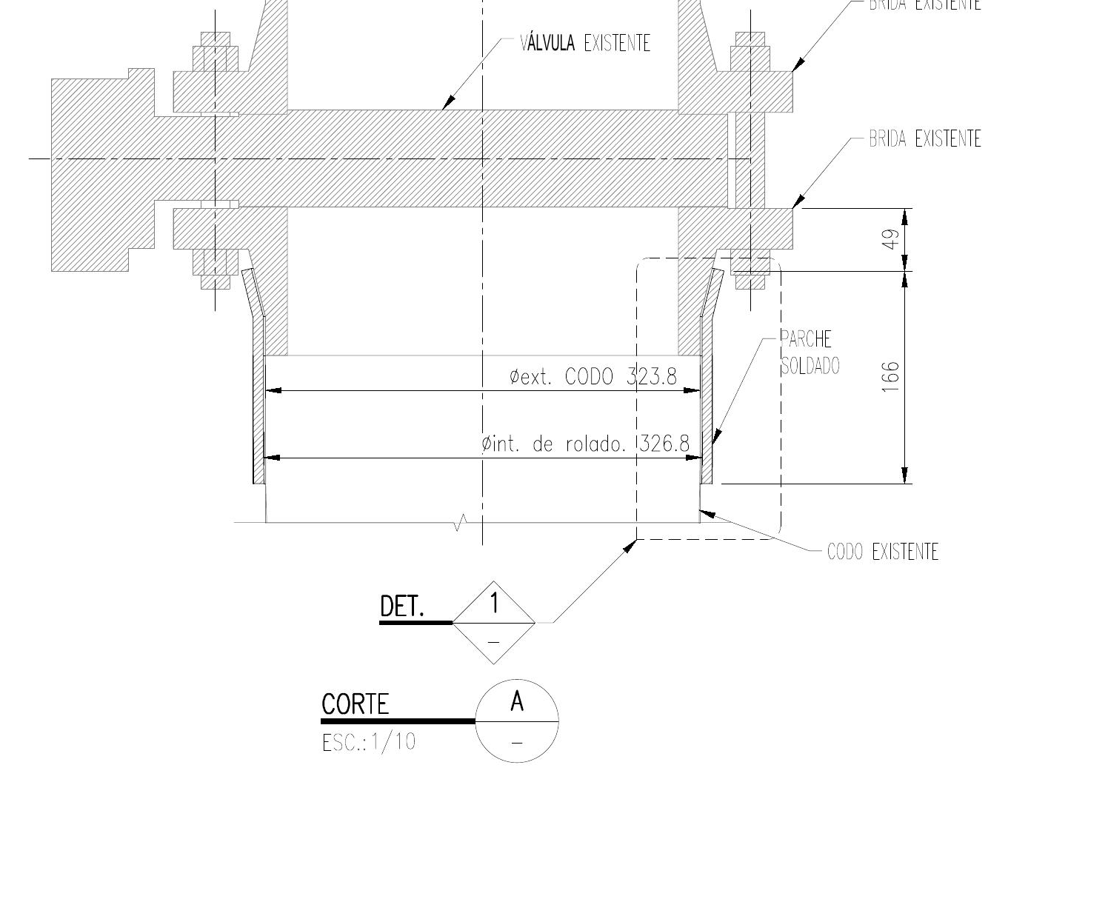
Figura 7.4 Ubicación y geometría del collar definitivo — Corte A (altura 166 mm; cotas en mm).
Fuente: Plano de fabricación RLP-0101-26-M-PL-404.

7.3 Tratamiento del cordón existente brida–codo
El collar debe salvar el cordón de soldadura circunferencial existente entre la brida y el codo, que queda dentro de su huella. El tratamiento previsto consiste en amolar dicho cordón a ras del diámetro exterior en la zona cubierta por el collar —sin rebajar por debajo del espesor requerido, verificando el espesor remanente por ultrasonido— y examinarlo por partículas magnéticas o líquidos penetrantes (MT/PT) antes de montar el collar. De este modo el collar asienta con una luz ≤ 2 mm y sus dos filetes circunferenciales caen sobre metal sano a cada lado del cordón. Como alternativa, de no ser admisible el amolado, se mecaniza un canal de alivio en la cara interior del collar sobre el cordón, de forma que el collar lo puentee y los filetes asienten en metal sano a cada lado.

7.4 Desarrollo de la plancha
El desarrollo (longitud en plano) de cada media carcasa se obtiene de la circunferencia media del collar. Para media carcasa (180°): L = (π/2)·(OD + 2·luz + e) = (π/2)·(323,85 + 2×1,5 + 8) = (π/2)·334,85 ≈ 526 mm, donde OD = 323,85 mm es el diámetro exterior de la tubería, luz ≤ 2 mm es la separación radial collar–tubería (1,5 mm adoptada) y e = 8 mm el espesor de la plancha. La longitud de corte resulta ≈ 523 mm por media carcasa al restar la luz de raíz de las dos juntas longitudinales; la plancha se rola a Ø interior ≈ 326 mm y se conforma al perfil real del cuello. La zona corroída debe verificarse por ultrasonido antes de cortar.

8. SELECCIÓN DEL MÉTODO DE REPARACIÓN
El parche soldado de filete (Artículo 212) y las camisas de encierro total (Artículo 206) de ASME PCC-2-2022 son técnicas aplicables a picadura, adelgazamiento local y perforación pasante (mecanismos de daño de referencia en API RP 571). Dado que la fuga se ubica en el cuello, dentro de la distancia de discontinuidad de la brida, y que el equipo no se libera para reparación definitiva, se adopta la jerarquía indicada en la Tabla 8.1.
Tabla 8.1 Comparación de opciones de reparación.
Opción | Método PCC-2 | Aplicabilidad a este caso
Recomendada | Collar de refuerzo 360° de encierro total (Artículos 212 / 206), contorneado al cuello | Al estar el defecto a menos de Lmín de la brida, el refuerzo rodea 360° la abertura. Encierra la fuga, distribuye la carga y reacciona el aro por tensión de anillo.
Alternativa A | Parche local contorneado (Artículo 212) | Aceptable solo si el UT confirma que la zona corroída queda a ≥ Lmín (63,5 mm) del filete de la brida y sobre superficie conformable. Menor tamaño.
Alternativa B | Caja de fuga soldada (Artículo 204) / camisa tipo B (Artículo 206) | Recomendada si la geometría del cubo o la extensión del daño dificultan el contorneado, o si la presión de diseño confirmada supera el límite del parche de solape.
Sobre las soldaduras de tapón: se descartan por tratarse de un collar de encierro total (ver §7.1). Sobre la soldadura en servicio: por tratarse de agua de enfriamiento (no inflamable) a baja presión y temperatura ambiente, la reparación es ejecutable en servicio bajo las provisiones del Artículo 210; no obstante, cuando sea posible se recomienda aislar y drenar el tramo para soldar en seco, lo que mejora la calidad y facilita el END.

9. MEMORIA DE CÁLCULO

9.1 Datos de partida
Diámetro a media pared: Dm = OD − t = 323,85 − 6,35 = 317,5 mm. Radio medio: Rm = 158,75 mm. Espesor de collar adoptado: T = 8 mm. Excentricidad de la trayectoria de carga: e = (T + t)/2 = 7,175 mm. Esfuerzo admisible: Sa = 137,9 MPa.

9.2 Fuerzas de membrana por presión interna
Las fuerzas de membrana por unidad de longitud (Artículo 212, 212-3.2; ecs. 1 y 2) son: circunferencial (gobernante) F_CP = P·Dm/2 y longitudinal F_LP = P·Dm/4. Se evalúan en los tres niveles de presión (Tabla 9.1).

9.3 Filete perimetral requerido
El filete perimetral se dimensiona por corte con la eficiencia de junta de filete E = 0,55 (Artículo 212, 212-3.4, ec. 4): F_A = w·E·Sa ≥ F_C → w_mín ≥ F_C / (E·Sa), con E·Sa = 75,85 N/mm² (75,85 MPa).
Tabla 9.1 Fuerzas de membrana y filete perimetral requerido.
Presión evaluada | P (MPa) | F_CP (N/mm) | w_mín (mm)
Operación (5 kg/cm²) | 0,49 | 77,8 | 1,03
Diseño típico (10 kg/cm²) | 0,98 | 155,7 | 2,05
Rating 150# — cota superior (20 kg/cm²) | 1,96 | 311,4 | 4,11
Filete perimetral adoptado: cateto w = 6 mm (≥ 4,11 mm exigido aun en la cota superior de 20 kg/cm²; el cateto queda además acotado por el espesor del elemento más delgado, la pared de 6,35 mm).

9.4 Distancia a la discontinuidad (Lmín)
Artículo 212, 212-3.3(a), ec. 3: Lmín = 2·√(Rm·t) = 2·√(158,75 × 6,35) = 63,5 mm. Como la fuga se encuentra a menos de 63,5 mm del filete de la brida (una discontinuidad estructural mayor), el parche se diseña como refuerzo que rodea 360° la abertura —el collar— conforme a 212-3.3(c).

9.5 Verificación de la excentricidad de la soldadura
La trayectoria de carga del parche de solape introduce una flexión local en la soldadura, verificada por el Artículo 212, 212-3.4(c), ec. 5: S_w = (P·Dm/2T) + (3·P·Dm·e/T²) ≤ 1,5·Sa, con límite 1,5·Sa = 206,9 MPa. Los resultados para T = 8 mm se presentan en la Tabla 9.2.
Tabla 9.2 Verificación de la excentricidad de la soldadura (ec. 5).
Presión | S_w membrana (MPa) | S_w flexión (MPa) | S_w total (MPa) | ≤ 206,9?
Operación 5 kg/cm² | 9,7 | 52,4 | 62,1 | Sí — cumple
Diseño 10 kg/cm² | 19,5 | 104,7 | 124,2 | Sí — cumple
Rating 150# (20 kg/cm²) | 38,9 | 209,4 | 248,4 | No — usar tipo B

9.6 Juntas longitudinales
Las dos juntas longitudinales que cierran el collar se ejecutan a tope en V simple de penetración completa (C.J.P) con raíz abierta, sin fleje de respaldo, por lo que desarrollan la resistencia plena del metal base y garantizan la continuidad del anillo para reaccionar la fuerza de aro por tensión. Al no emplearse respaldo, el pase de raíz se ejecuta preferentemente por GTAW (ER70S-6) con control estricto de la luz de raíz (2–3 mm) y del talón (1,5 mm), cuidando no fundir ni provocar arco sobre la pared de la tubería situada bajo la junta; el relleno y el peine se completan con SMAW E7018 de bajo hidrógeno. El detalle del bisel se presenta en la Figura 10.1.

9.7 Espesor del collar
El espesor de pared requerido por presión (ASME B31.3, sin sobreespesor por corrosión) resulta de 0,57 mm en operación, 1,15 mm a 10 kg/cm² y 2,29 mm en la cota de 20 kg/cm², valores muy inferiores al nominal de la tubería (6,35 mm). En consecuencia, el espesor del collar no queda gobernado por la membrana, sino por criterios de robustez, soldabilidad e igualación del espesor de la pared del componente. Se adopta T = 8 mm (≥ pared nominal de la tubería), sin crédito por sobreespesor futuro de corrosión.
Conformado en frío (curvatura simple, Artículo 212, 212-3.5, ec. 7): la deformación de fibra externa 50·T/Rf ≈ 2,4 % es inferior al 5 %, por lo que el conformado de la plancha a la curvatura del collar es aceptable sin relevado de esfuerzos por conformado.

9.8 Presión máxima admisible del parche
Despejando P de la ecuación 5 con el límite 1,5·Sa, la presión de diseño máxima admisible para el parche de solape (T = 8 mm) es P_máx ≈ 1,63 MPa ≈ 16,7 kg/cm² (237 psi). Respecto a la presión de operación de 5 kg/cm², el margen es de aproximadamente 3,3×. Solo si la presión de diseño confirmada superara ≈ 16 kg/cm² debería migrarse a una camisa tipo B con soldaduras circunferenciales de penetración completa (Artículo 206).

9.9 Resumen de resultados
Tabla 9.3 Resumen de resultados del diseño.
Parámetro | Resultado
Método | Collar de refuerzo 360° de encierro total (ASME PCC-2-2022, Artículos 212 / 206)
Material del collar | ASTM A516 Gr.70 (P-No. 1)
Espesor del collar | 8 mm (≥ pared nominal; gobierna robustez, no la presión)
Desarrollo por media carcasa | ≈ 526 mm (corte ≈ 523 mm) · altura 166 mm · placa 523×166×8 mm
Juntas longitudinales | 2 · bisel V, penetración completa (C.J.P), raíz abierta sin respaldo
Filetes circunferenciales | 2 · cateto 6 mm (requerido ≥ 4,11 mm)
Soldaduras de tapón | No aplican (collar de encierro total)
Solape sobre metal sano | ≥ 25 mm por extremo (verificar por UT)
Presión máx. admisible del parche | ≈ 16,7 kg/cm² (margen ≈ 3,3× sobre la operación)
Peso estimado del collar | ≈ 10,9 kg (2 medias carcasas; el plano indica ≈ 10 kg)

10. CONSIDERACIONES DE SOLDADURA EN SERVICIO
Si la reparación se ejecuta con la línea en operación, se aplican las provisiones del Artículo 210 de ASME PCC-2-2022, orientadas a controlar los dos riesgos principales: la perforación por fusión (burn-through) y la fisuración en frío inducida por hidrógeno.
- Perforación por fusión (burn-through): la pared SCH 20 (6,35 mm) se sitúa por debajo del umbral de 6,4 mm que el Artículo 210 (210-1) asocia a la necesidad de precauciones frente a la perforación. Se controla limitando el aporte térmico y empleando electrodos de Ø 2,4–3,2 mm. El agua en circulación actúa como sumidero de calor, reduciendo el riesgo de perforación pero acelerando el enfriamiento.
- Fisuración por hidrógeno: se controla con electrodo de bajo hidrógeno E7018 (horneado y mantenido en termo), precalentamiento ≥ 100 °C para contrarrestar el enfriamiento acelerado por el agua, y control del carbono equivalente según los MTR.
- Calificación (WPS): el procedimiento debe incorporar las variables esenciales de soldadura en servicio (210-4.1.1) y calificarse con el montaje del Apéndice Obligatorio 210-I (cupón con respaldo de agua en circulación), evaluando perforación por fusión y fisuración por hidrógeno.
- Secuencia: ejecutar primero las juntas longitudinales (C.J.P de raíz abierta) y luego los filetes circunferenciales de cierre. Al no disponerse de agujero de venteo, el tramo debe estar drenado y despresurizado antes del cordón de cierre, para evitar la acumulación de presión o vapor bajo el collar.
- END diferido: repetir la inspección superficial (MT/PT) entre 24 y 72 h después de soldar, por la naturaleza retardada de la fisuración por hidrógeno (Artículo 210, 210-5.2).
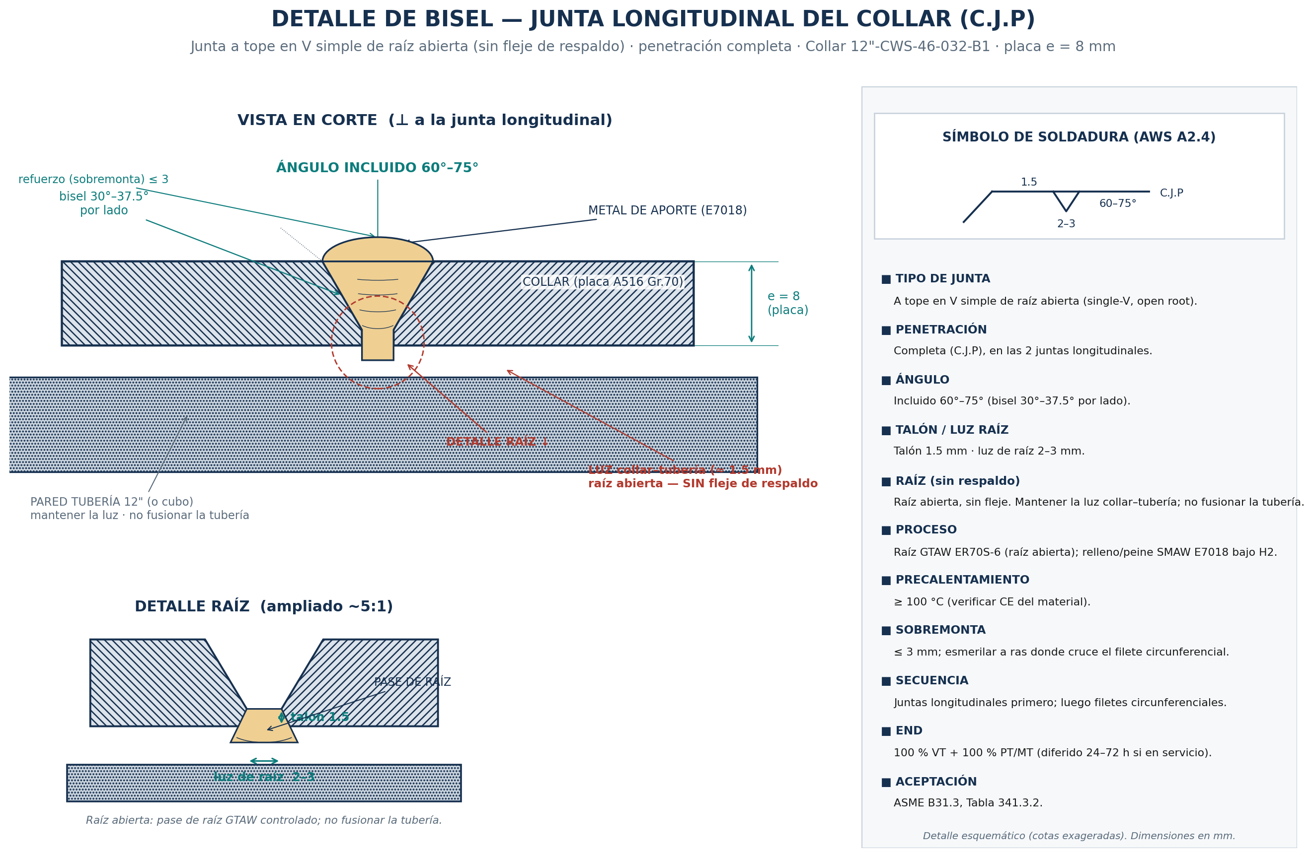
Figura 10.1 Detalle del bisel de la junta longitudinal del collar (C.J.P, raíz abierta sin respaldo).
Fuente: Elaboración propia (esquemático, cotas exageradas).

11. PREPARACIÓN SUPERFICIAL Y RECUBRIMIENTO (ESPECIFICACIÓN REPSOL)
El sistema de protección anticorrosiva se ejecuta conforme a la especificación de pinturas de Refinería La Pampilla (Repsol): la especificación de diseño ED-B-06.00 «Pinturas», los esquemas del plano estándar PE-B-0600.01 «Esquemas de pinturas» y la especificación de construcción EC-B-53.00 «Aplicación de pinturas». Para tubería y equipo de acero al carbono, aéreo, sin aislar y a temperatura de operación ≤ 120 °C, corresponde el Esquema N° 1 de PE-B-0600.01, cuyo detalle se presenta en la Tabla 11.1.
Tabla 11.1 Esquema de pintura N° 1 (PE-B-0600.01) — acero al carbono, sin aislar, T ≤ 120 °C.
Capa | Producto | Espesor de película seca (μm)
Imprimación | Epoxy bicomponente de alto espesor con aluminio | 70
Intermedia | Epoxy bicomponente de alto espesor de hierro micáceo (MIO) | 110
Acabado | Poliuretano alifático (2 capas de 40 μm) | 80
Total del esquema |  | 260
Preparación de superficie: chorreado abrasivo en seco a grado Sa 2½ (ISO 8501-1), rugosidad media Ra ≈ 12,5 μm, previa eliminación de sales solubles (lavado con agua dulce a presión), grasa y rebabas o exfoliaciones. Donde el chorreado abrasivo no sea viable en campo, se admite la limpieza con herramienta mecánica a metal desnudo (SSPC-SP 11) como alternativa, sujeta a la aprobación de Repsol. La categoría de corrosividad atmosférica de referencia es C4 (intemperie), según ISO 12944.
La reparación se pinta únicamente después de completar los ensayos no destructivos y la prueba (Artículo 212, 212-6). El color y la señalización se ajustan a las tablas de cromaticidad de ED-B-06.00 (RELAPASAA), asegurando la compatibilidad con el esquema existente de la línea.

12. ENSAYOS NO DESTRUCTIVOS Y PRUEBA
El plan de ensayos no destructivos se resume en la Tabla 12.1. Los criterios de aceptación corresponden a ASME B31.3, Tabla 341.3.2, y a los métodos de ASME BPVC Secc. V.
Tabla 12.1 Plan de ensayos no destructivos.
Ensayo | Alcance | Criterio de aceptación
Visual (VT) | 100 % del ajuste (antes) y de todas las soldaduras terminadas | ASME B31.3 Tabla 341.3.2
MT o PT | 100 % de filetes circunferenciales y juntas longitudinales; zonas de remoción de grapas | ASME B31.3 Tabla 341.3.2 / BPVC V
END diferido (en servicio) | Repetir MT/PT 24–72 h después de soldar | Sin fisuras
UT de espesores | Verificación de espesor bajo filetes y del área reparada | Espesor suficiente para soldar sin perforación
Prueba de hermeticidad: dado que el equipo no se libera para reparación definitiva y el servicio es benigno, la opción por defecto (en servicio) es la prueba de fuga a la presión de operación al retornar la línea, combinada con END superficial (PT/MT) en lugar de la prueba de presión, conforme al Artículo 212 (212-6) y al Artículo 501 (501-3.4.4; árbol de decisión de la Figura 501-3.3-1). Si el tramo se aísla y drena, se realizará prueba hidrostática localizada a P_prueba = 1,5 × P_diseño (según ASME B31.3) con agua por debajo del punto de flasheo.

13. CONCLUSIONES Y RECOMENDACIONES
- El collar de refuerzo de 360° de encierro total en plancha ASTM A516 Gr.70 de 8 mm, con dos juntas longitudinales de penetración completa y dos filetes circunferenciales de cateto 6 mm, restituye la integridad de la unión para la presión de operación de 5 kg/cm², con un margen de aproximadamente 3,3× frente a la presión máxima admisible del parche (≈ 16,7 kg/cm²).
- El espesor del collar queda gobernado por robustez, soldabilidad e igualación de la pared, no por la membrana; la verificación de la excentricidad de la soldadura (ec. 5) se cumple holgadamente para las presiones de operación y de diseño típico.
- Por tratarse de un collar de encierro total, no se requieren soldaduras de tapón; la fuerza de aro se reacciona por tensión de anillo a través de las juntas longitudinales.
- Puntos abiertos a confirmar antes de emitir la Rev. 1: (1) presión de diseño real de la línea (clase B1); (2) mapeo por UT del alcance del daño y del espesor remanente; (3) decisión de aislar/drenar frente a soldar en servicio; (4) carbono equivalente de los materiales por MTR; (5) evaluación del reemplazo de espárragos y tuercas.
- La reparación, ejecutada según ASME PCC-2 y verificada por cálculo, puede desempeñarse como permanente para las condiciones actuales; no obstante, por originarse como reparación correctiva sin liberación del equipo, se recomienda tratarla como semipermanente, incorporar el área al programa de inspección (UT periódico) y programar la reparación definitiva y la corrección de la causa raíz de corrosión en la próxima parada.

ANEXO I. DOCUMENTOS Y ENTREGABLES ASOCIADOS
Forman parte del legajo de la reparación los siguientes entregables asociados a la presente memoria:
- Plano de fabricación del collar: RLP-0101-26-M-PL-404, Rev. 0 (vistas frontal e isométrica, corte, detalle de bisel, desarrollo de plancha y lista de materiales).
- Especificación técnica de la reparación: ET-REP-U46-CWS-032 (materiales, instalación, soldadura, END y prueba).
- Lista de materiales (BOM) y detalle de pesos.
- WPS/PQR y WPQ aplicables (a incorporar por el ejecutor), reportes de END, registro de prueba de hermeticidad y croquis as-built.

Documento técnico de referencia. Debe revisarse y aprobarse por personal calificado, y complementarse con los WPS/PQR, el análisis de riesgo (ATS/JSA) y los formatos de registro del propietario antes de su ejecución.

